Ejercicios de interfaces de usuario 3

- Crea una miniencuesta gráfica. Daremos una serie de opciones para que el usuario elija. La encuesta preguntará lo siguiente:
- Elije un sistema operativo (solo una opción, JRadioButton)
  - Windows
  - Linux
  - Mac
- Elije tu especialidad (pueden seleccionar ninguna o varias opciones, JCheckBox)
  - Programación
  - Diseño gráfico
  - Administración
- Horas dedicadas en el ordenador (usaremos un slider entre 0 y 10)
Para el slider, os recomiendo usar un JLabel, que os diga que valor tiene el slider, usad el evento stateChanged
. 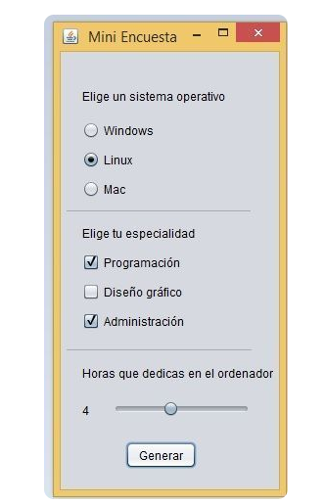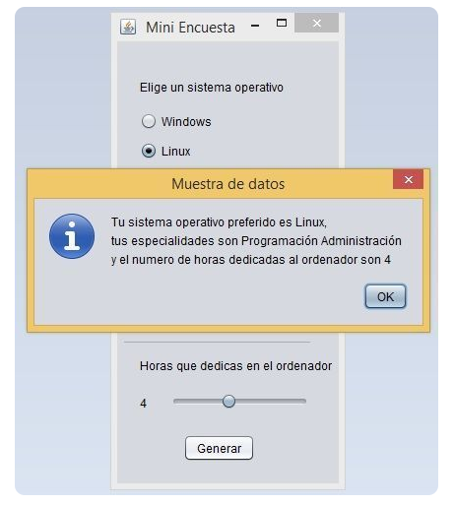
- Crea un simulador de dados. La interfaz gráfica pide cuantos dados quieres lanzar y cuantas caras tienen los dados.
En un área de texto se enseñarán qué numero ha salido en cada tiro de dado, la suma de todos los tiros y una estadística que indique cuantas veces ha salido cada número posible.

3 Vamos a crear un imitador, como si fuera un espejo. Tendremos dos pares de conjunto de elementos separados (puedes usar un separador) y cuando nosotros pinchamos en un elemento o escribimos en un campo, se debe cambiar el otro lado.
Por ejemplo, si yo tengo un campo de texto y escribo en él, el campo de texto que es su reflejo también recibirá ese texto.
Podeis usar los elementos que queráis, os recomiendo: JTextField, JRadioButton, JCheckBox, JTextArea, JSpinner, etc.
Mirad los eventos, os serán útiles.
Solo podéis modificar de un lado, el otro conjunto no lo podéis modificar, es decir, que no es bidireccional.
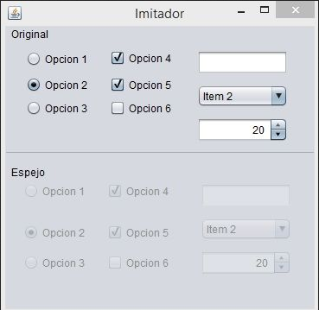

4 crea un programa que divida las palabras insertadas por vocal o consonante. Por ejemplo algo así:
